



Op de achterkant van een boek komt vaak een tekst te staan.Dit heet de flaptekst.   
Hier leest u waar het boek over gaat. Op de achterkant van een boek komt   
vaak een tekst te staan. Dit heet de flaptekst. Hier leest u waar het boek over gaat

Op de achterkant van een boek komt vaak een tekst te staan.Dit heet de flaptekst.   
Hier leest u waar het boek over gaat. Op de achterkant van een boek komt   
vaak een tekst te staan. Dit heet de flaptekst. Hier leest u waar het boek over gaat

Op de achterkant van een boek komt vaak een tekst te staan.Dit heet de flaptekst.   
Hier leest u waar het boek over gaat. Op de achterkant van een boek komt   
vaak een tekst te staan. Dit heet de flaptekst. Hier leest u waar het boek over gaat

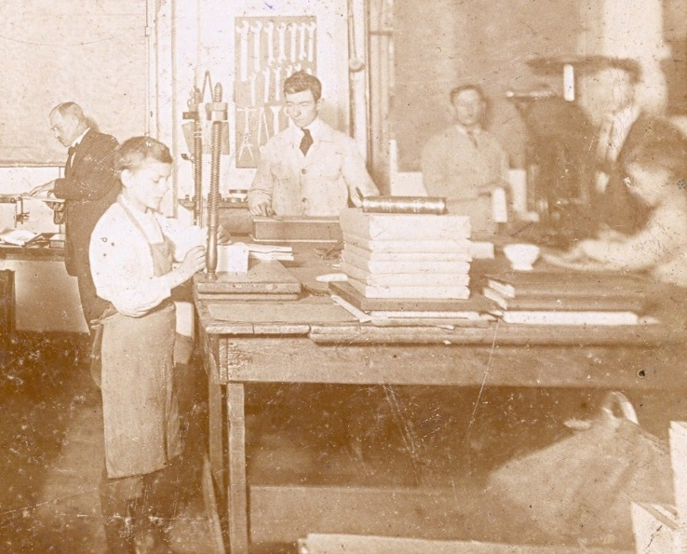

Titel van het boek

*Eventuele ondertitel*

Auteur van het boek